Государственное бюджетное учреждение дополнительного профессионального образования Ростовской области «Ростовский институт повышения квалификации и профессиональной переподготовки работников образования»

Муниципальное учреждение отдел
образования администрации города Донецка
Ростовской области
Муниципальный методический ресурсный центр Муниципальное бюджетное дошкольное
образовательное учреждение детский сад № 10

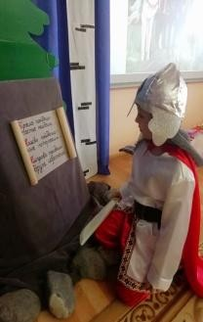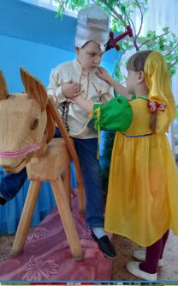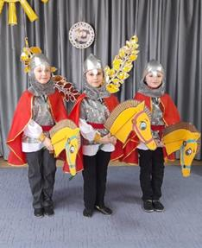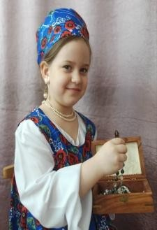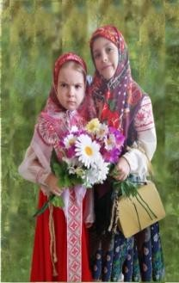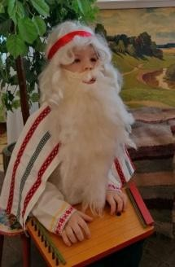СЕРТИФИКАТ

№ 108-15.04.2022-147-СП
ВРУЧАЕТСЯ
Негодаевой Елене Николаевне
координатору команды «Юные богатыри»
Муниципального бюджетного дошкольного образовательного учреждения "Центра развития ребенка" - детского сада №51 "Родничок" первой категории село Кагальник, Азовского района, Ростовской области
Финалисту
Всероссийского сетевого проекта с международным участием
«Эпос Руси – наше наследие»
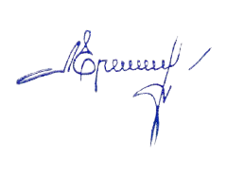для детей дошкольного и начального школьного возраста

Заведующий Муниципальным учреждением отделом образования администрации города Донецка Ростовской области Еремина Л.Л.

Заведующий Муниципальным бюджетным
дошкольным образовательным учреждением детским садом № 10 Кастрюлина Е.Б.

Приказ от 12 апреля 2022 года № 147 од

Государственное бюджетное учреждение дополнительного профессионального образования Ростовской области «Ростовский институт повышения квалификации и профессиональной переподготовки работников образования»

Муниципальное учреждение отдел
образования администрации города Донецка
Ростовской области
Муниципальный методический ресурсный центр Муниципальное бюджетное дошкольное
образовательное учреждение детский сад № 10

СЕРТИФИКАТ

№ 108-15.04.2022-147-СП
ВРУЧАЕТСЯ
Веретельник Светлане Викторовне
координатору команды «Юные богатыри»
Муниципального бюджетного дошкольного образовательного учреждения "Центра развития ребенка" - детского сада №51 "Родничок" первой категории село Кагальник, Азовского района, Ростовской области
Финалисту
Всероссийского сетевого проекта с международным участием
«Эпос Руси – наше наследие»
для детей дошкольного и начального школьного возраста

Заведующий Муниципальным учреждением отделом образования администрации города Донецка Ростовской области Еремина Л.Л.

Заведующий Муниципальным бюджетным
дошкольным образовательным учреждением детским садом № 10 Кастрюлина Е.Б.

Приказ от 12 апреля 2022 года № 147 од

Государственное бюджетное учреждение дополнительного профессионального образования Ростовской области «Ростовский институт повышения квалификации и профессиональной переподготовки работников образования»

Муниципальное учреждение отдел
образования администрации города Донецка
Ростовской области
Муниципальный методический ресурсный центр Муниципальное бюджетное дошкольное
образовательное учреждение детский сад № 10

СЕРТИФИКАТ

Финалиста
№ 108.1-15.04.2022-147-СП
Всероссийского сетевого проекта с международным участием
«Эпос Руси – наше наследие»
для детей дошкольного и начального школьного возраста ВРУЧАЕТСЯ
команде «Юные богатыри»
Муниципального бюджетного дошкольного образовательного учреждения "Центра развития ребенка" - детского сада №51 "Родничок" первой категории село Кагальник, Азовского района, Ростовской области

Заведующий Муниципальным учреждением отделом образования администрации города Донецка Ростовской области Еремина Л.Л.

Заведующий Муниципальным бюджетным
дошкольным образовательным учреждением детским садом № 10 Кастрюлина Е.Б.

Приказ от 12 апреля 2022 года № 147 од

Государственное бюджетное учреждение дополнительного профессионального образования Ростовской области «Ростовский институт повышения квалификации и профессиональной переподготовки работников образования»

Муниципальное учреждение отдел
образования администрации города Донецка
Ростовской области
Муниципальный методический ресурсный центр Муниципальное бюджетное дошкольное
образовательное учреждение детский сад № 10

СЕРТИФИКАТ

Финалиста
№ 108.2-15.04.2022-147-СП
Всероссийского сетевого проекта с международным участием
«Эпос Руси – наше наследие»
для детей дошкольного и начального школьного возраста
ВРУЧАЕТСЯ
БУЦУЛИНОЙ ВАСИЛИСЕ
участнику команды «Юные богатыри»
Муниципального бюджетного дошкольного образовательного учреждения
"Центра развития ребенка" - детского сада №51 "Родничок" первой категории село Кагальник, Азовского района, Ростовской области

Заведующий Муниципальным учреждением отделом образования администрации города Донецка Ростовской области Еремина Л.Л.

Заведующий Муниципальным бюджетным
дошкольным образовательным учреждением детским садом № 10 Кастрюлина Е.Б.

Приказ от 12 апреля 2022 года № 147 од

